2022-2023学年度上期工作室专家讲座
活动时间：2022年12月26日 星期一
活动地点：棠湖中学高中部
参加人员：李中军名教师工作室全体成员
活动内容：专家讲座
名家风采
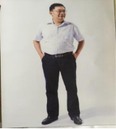

幸世强
成都市武侯区中学数学教研员，四川省中学数学特级教师，成都市学科带头人，四川省高考数学评卷指导委员，四川省人才研究会教育人才专委会学科专家，四川省学校文化建设研究会理事，西南大学硕士研究生导师，四川师范大学硕士生导师，成都师范学院外聘教授，中国教育学会会员，中国数学会会员，四川省教育学会中学数学专委会理事，成都市教育学会中学数学专委会常务理事，教育科学论坛责任编辑，四川省普通高中数学学科专家组成员，四川省教师资格认证专家组成员，四川省中考数学试题评价专家组成员，成都市各类评优评职专家组成员。出版学术专著50余本，发表学术论文76余篇，主持或主研国家级、省级、市级课题30余项，策划四川省教育教学改革共同体数学论坛13届。
经典语录
内心不渴望的东西不可能靠近自己
遇见不论早晚，真心才能陪伴
心中有读者，作品才有市场
内容摘要
隆冬腊月，寒意阵阵，教心尚热，料峭的寒风也抵挡不住大家专业成长的脚步。2022年12月26日下午，李中军工作室全体成员齐聚棠湖中学，聆听了特级教师幸世强的精彩专题讲座，他以《写作方法———从编辑的视角谈刊物文章的写作》为题，从写作的基本要求和规范、论文写作要注意的要点、论文写作的方法与技巧、论文案例解析等方面深入浅出讲写作普遍规律与个性案例结合的模式深得大家的喜爱，大家受益匪浅。
首先，幸特级从写作的五个关注重点入手，循序渐进由浅入深讲了写作技巧。从研究对象为谁写、写什么、怎么写分析写作目的；从文章主题灵魂与统帅讲解写作要体现作者基本主张，形成鲜明的基本观点；幸特级重点从文章内在逻辑结构与思想体系说明写作的结构顺序，同时从文章语言表达角度说明写作中文章品质与质量，增强语言魅力。最后强调写作中点睛与突破在于文章的标题。幸特级提到教育写作选题策略时指出要把握规律，用深化、补白和对比等角度去踩准节奏去跟踪热点；要广泛阅读，勤于思考在文里去淘金；要善用观摩、展示和比武课巧借精彩，绘就华章用专家引领去锦上添花；要锁定方向，深耕细作从事专题研究；要及时沟通，借力发力；要小题大做，深挖问题，彰显智慧。

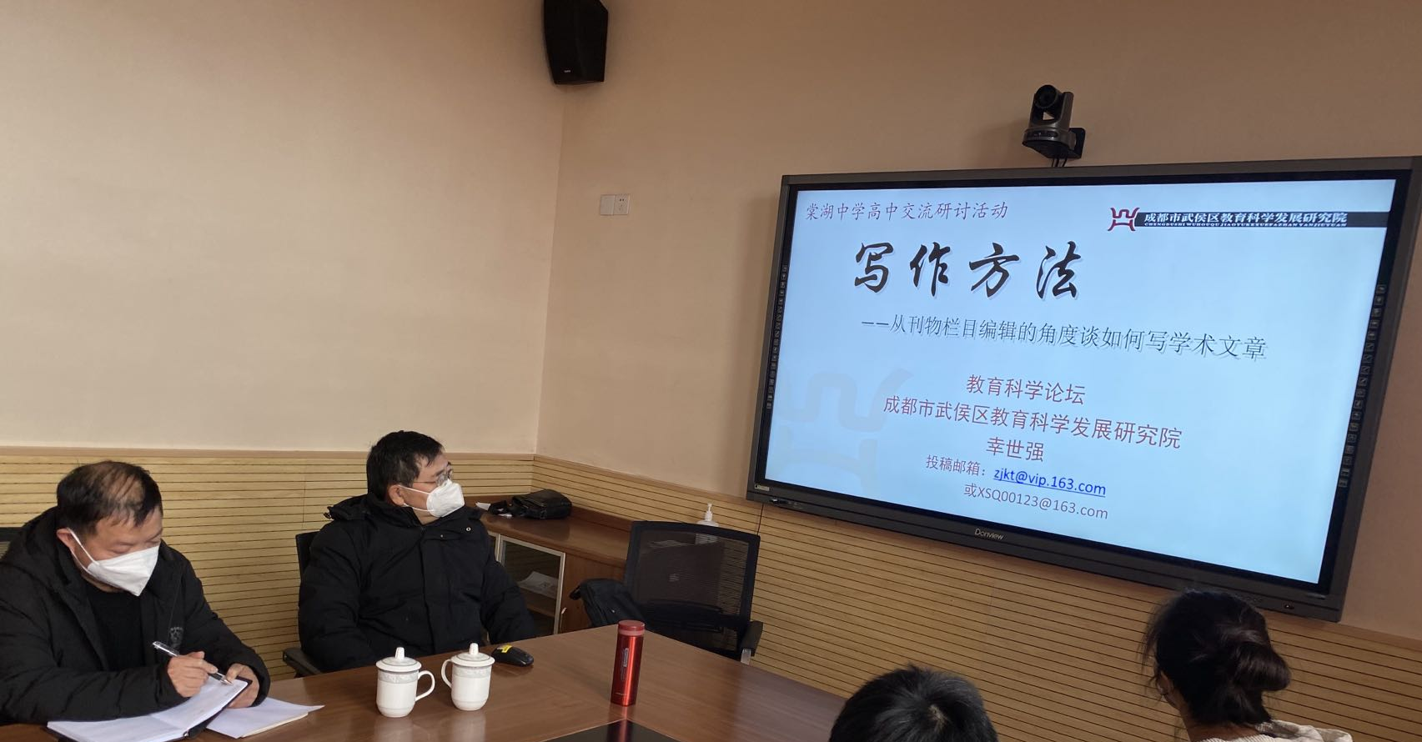
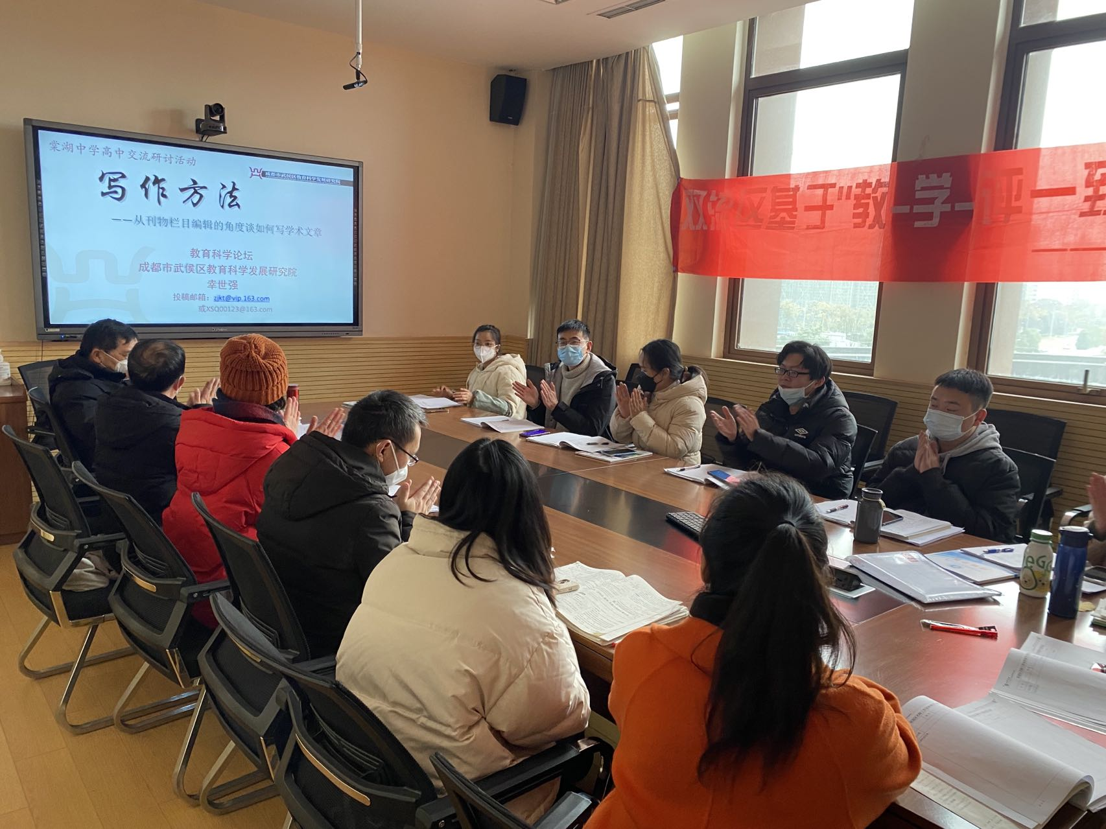

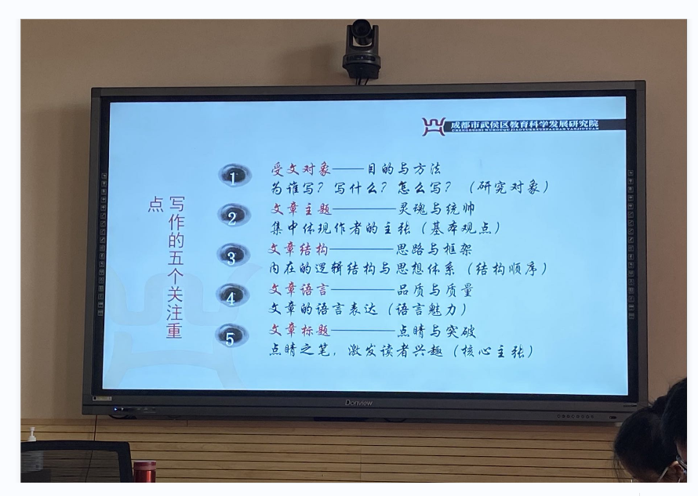
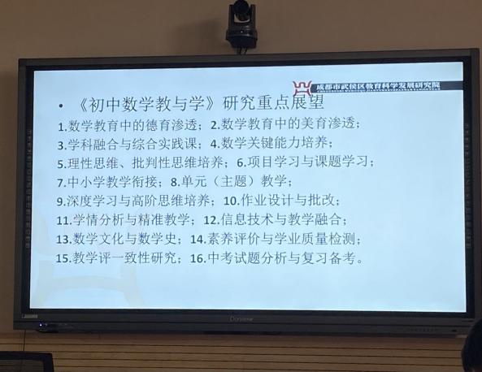
最后，工作室成员吴梦莎老师再次代表我们工作室为我们带来满满“干货”的幸特级表达了感谢，相信每位成员都对论文写作有了新的思考，并会在以后的教学中收集素材并尝试写作。

